مديرية التربية لولاية خنشلة | اختبار الفصل الثاني في مادة العلوم الفيزيائية والتكنولوجيا | السنة الدراسية: 2021/ 2022
متوسطة:الشهيد يعقوب زواوي |  | المدة: ساعة ونصف .
المستوى: السنة الثالثة متوسط |  | الأستاذة: كنزاري ربيعة
التمرين الأول: (06ن ---------------------------------------------------------------------------------------------
بغرض تحضير غاز في المخبر قام الأستاذ بتركيب تجريبي الموضح في السند (01)
نسكب حمض كلور الماء(HCl) على كمية قليلة من صوف الحديد(Fe) الموجود في القارورة،
فنلاحظ:انطلاق غاز، واختفاء صوف الحديد،وظهور لون أخضر يعود إلى تشكل
كلور الحديد الثنائي) (FeCl_{2.}بعد فترة من بدء انطلاق الغاز، نقرب عود ثقاب مشتعل من فوهة
أنبوب الانطلاق،فتحدوث فرقعة خفيفة.
1/- اذكر متفاعلات ونواتج هذا التفاعل الكيميائي .
2/- سمي الغاز المنطلق خلال هذا التفاعل الكيميائي.
3/- اكتب معادلة التفاعل الكيميائية مع ذكر الحالة الفيزيائية لكل فرد كيميائي و وازنها
السند (01)

التمرين الثاني: (06ن )--------------------------------------------------------------------------------------------
قام أيمن في حصة الأعمال المخبرية بإنجاز الدارة الكهربائية المبينة في المخطط التالية، ثم أغلق القاطعة لكن لم يتوهج المصباح.
حدد السبب في عدم توهج المصباح.وكيف يمكن إصلاح المشكل؟
أعد رسم الشكل الصحيح للدارة، ثم سم العناصر المرقمة (1-2-3) .
بين على الشكل الجهة الاصطلاحية للتيار الكهربائي.
أعطت قياسات كل من العنصر1 و 2 النتائج المدونة في الجدول التالي:
- أوجد شدة التيار الكهربائي المارة في الدارة.
- أوجد التوتر الكهربائي بين طرفي المصباح.
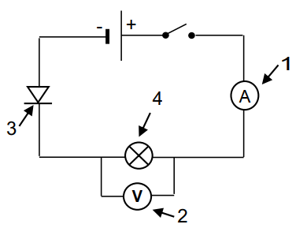
العنصر 2 | العنصر1 | الجهاز
5V | 3A | العيار
15 | 5 | السلم
11 | 3.3 | القراءة

الوضعية الإدماجية: (08ن )---------------------------------------------------------------------------------------
السياق :
اشترى والدك جهاز جديد (بلازمة) و كان بصدد تثبيته على جدار الغرفة بمساعدة أخاك مستعملا مثقبا كهربائيا يشتغل ببطارية , و في تلك اللحظة دخل جدك و أخذ يلوم والدك لشراء هذا التلفاز لأنّه سيرفع من قيمة فاتورة الكهرباء و الغاز
السندات:
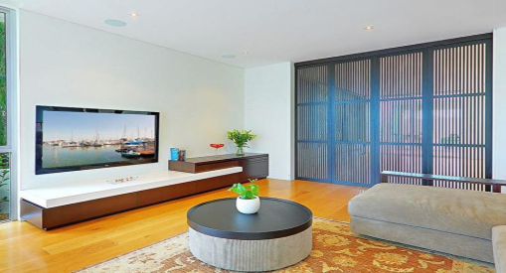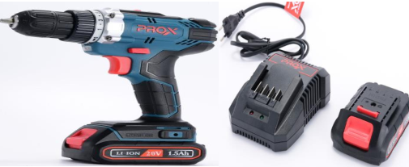
المطلوب:
- في رأيك هل جهاز التلفاز من الأجهزة الأكثر استهلاكا للطاقة علما أنَه مكتوب عليه الدلالتين (100 W ; V 220 ) ؟ و لماذا ؟
- شكل السلسلة الوظيفية ثم الطاقوية عند عمل المثقاب الكهربائي مبينا عليهما التحويلات المفيدة و غير المفيدة مع المحيط الخارجي.
- احسب الطاقة التي يستهلكها التلفاز لمدة 8 hيوميا ؟ ما هو ثمن الاستهلاك خلال 3أشهر ( 90يوم) ،
علما أن ثمن 1 KWhهو DA 5
- ما هي الإجراءات التي تقوم بها في منزلكم من أجل تخفيض فاتورة الكهرباء والغاز
الصفحة 1/1

